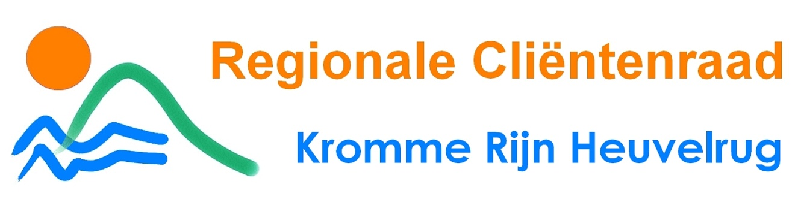
Zeist, juli 2026

De Regionale Cliëntenraad Kromme Rijn Heuvelrug zoekt leden uit Utrechtse Heuvelrug, Wijk bij Duurstede en Zeist!

Als RCR KRH zoeken we nog iemand uit de gemeente Utrechtse Heuvelrug, de gemeente wijk bij Duurstede en gemeente Zeist. Is dit iets voor jou?

Denk en praat mee over het werk van de RSD!
De Regionale Sociale Dienst (RSD) is onderdeel van de Regionale Dienst Werk en Inkomen (RDWI) Kromme Rijn Heuvelrug. De RSD zorgt voor de uitvoering van de Participatiewet, de Wet gemeentelijke schulddienstverlening en wetgeving die daarmee te maken heeft. De RWDI en RSD verzorgen de uitvoering voor 5 gemeenten: De Bilt, Bunnik, Utrechtse Heuvelrug, Wijk bij Duurstede en Zeist.

Wat doet de Regionale Cliëntenraad KRH?
Onze raad geeft gevraagd en ongevraagd advies over de plannen van de RSD rondom werk & inkomen en schuldhulpverlening. Maar als raad zijn wij ook betrokken bij de uitvoering. Eén van onze vaste gesprekspunten is de dienstverlening aan de cliënten. De huidige cliëntenraad bestaat uit 7 leden en we vergaderen ongeveer 12/15 keer per jaar. We zoeken iemand uit Utrechtse Heuvelrug, iemand uit Wijk bij Duurstede en iemand uit Zeist, zodat alle gemeentes een vertegenwoordiging hebben in de cliëntenraad.

Wat verwachten we van jou?
- Je benut je eigen en het lokale netwerk actief voor het ophalen en vertalen van belangen en behoeften van cliënten die vallen onder de Participatiewet
- Je neemt deel aan vergaderingen van de RCR en bereid je voor op deze vergaderingen
- Je hebt één of meer inhoudelijke portefeuilles als specifiek aandachtspunt en bereidt de eventuele adviezen voor
- Je draagt zorg voor terugkoppeling van voortgang of ontwikkelingen binnen jouw portefeuille(s)

Wat zijn je kwaliteiten?
- Je hebt interesse in lokale vraagstukken op het gebied van de Participatiewet
- Je hebt affiniteit met de beleidsterreinen van de lokale overheid op het gebied van de Participatiewet
- Je beschikt over een proactieve en oplossingsgerichte houding om (maatschappelijke, lokale) ontwikkelingen te signaleren voor de verdere ontwikkeling en uitvoering van het sociaal domein
- Je bent een teamspeler en kunt goed samenwerken
- Je hebt affiniteit met de uitvoeringspraktijk op het gebied van de Participatiewet
- Je bent in staat individuele situaties te plaatsen in een algemene context en van daaruit te oordelen en te adviseren

Wat hebben we je te bieden?
- Een club deskundige mensen, die in onderling overleg en vanuit verschillende invalshoeken een advies geven aan de RSD
- De mogelijkheid om je deskundigheid te vergroten door middel van scholing en het bijwonen van bijeenkomsten/lezingen
- Een vergoeding voor de gemaakte (reis)kosten
- Eén keer per jaar gezellig met de RCR uit eten

Contact
Hebben we jouw belangstelling gewekt, stuur dan een e-mail naar info@rcrkrh.nl . Wil je eerst meer informatie stuur dan een mail met je telefoonnummer en ik neem zo snel mogelijk contact met je op.

We hopen snel iets van je te horen!

Gonny Olthof-Snellink, voorzitter

